GameVault – Sistema de Gestión de Videojuegos
Bucaramanga, 24 de octubre de 2026
Proyecto del Taller de Panel Administrativo Tecnología en Desarrollo de Sistemas Informáticos – Programación Orientada a Objetos Unidades Tecnológicas de Santander (UTS) · II Semestre 2026
Profesor: Mag. Carlos Adolfo Beltrán Castro
Estudiante: Jhon Sebastián Acosta Montoya
- Cédula: 1091658536
- Semestre: 5.º
- Correo: jhonsacosta@uts.edu.co
- Repositorio: github.com/jhonacostamontoya2-cell/Sistema-de-Gesti-n-de-Videojuegos

Captura de pantalla
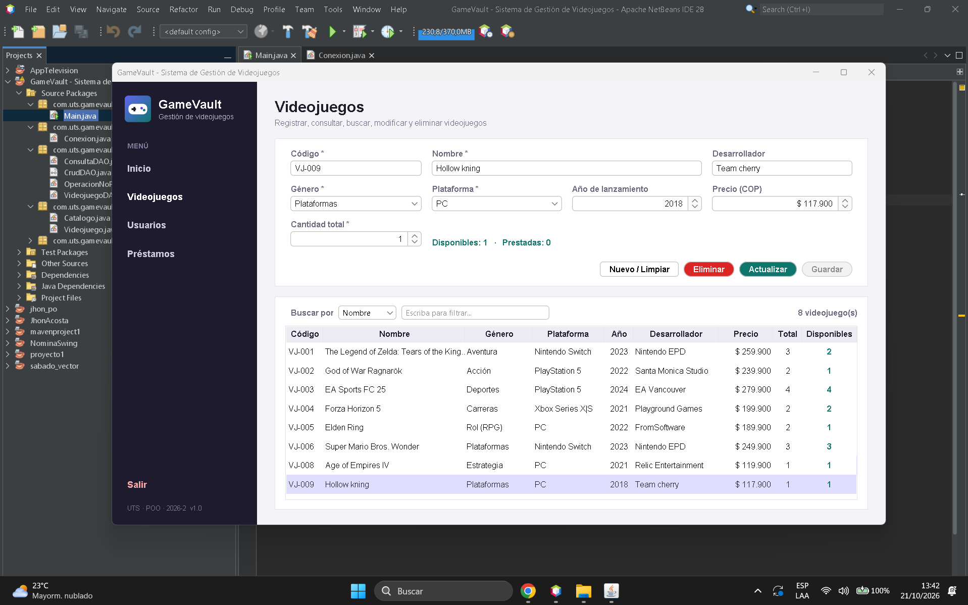

Pantalla de la aplicación con el menú del proyecto (Inicio, Videojuegos, Usuarios, Préstamos y Salir), mostrando el CRUD de Videojuegos conectado a la base de datos.

Descripción del Proyecto
Este proyecto simula un panel administrativo para la gestión de una colección de videojuegos, sus usuarios y los préstamos, desarrollado con Java SE.
- Swing con un menú lateral que permite una navegación moderna entre las diferentes secciones.
- Conexión a una base de datos SQLite por JDBC. La base se crea sola la primera vez que se ejecuta la aplicación, a partir del script del proyecto.
- CRUD de Videojuegos completo y conectado a la base de datos: registrar, consultar, buscar por nombre, código, género o plataforma, modificar y eliminar.
- Módulos de Usuarios y Préstamos en modo consulta, con datos reales de la base. Su CRUD completo se implementará en la próxima entrega.
El CRUD de Videojuegos aplica estas reglas:
- Código, nombre, género, plataforma y cantidad son obligatorios.
- No se permiten códigos duplicados.
- Al cambiar la cantidad total, las unidades disponibles se ajustan solas y nunca quedan por debajo de las prestadas.
- No se puede eliminar un videojuego con préstamos pendientes o con historial de préstamos.

Estructura del Proyecto
- Lista de Menú de Opciones con logo e ítems de navegación:
  - Inicio
  - Videojuegos
  - Usuarios
  - Préstamos
- Vistas
  - Inicio: indicadores de títulos registrados, unidades disponibles, usuarios y préstamos activos, accesos rápidos y estado de la conexión.
  - CRUD con tablas de ejemplo en Videojuegos (completo), Usuarios y Préstamos (consulta).
- Salir con confirmación y mensaje informativo de cierre de sesión.
El código está organizado en paquetes según su función:
Paquete | Contenido
com.uts.gamevault | Main, punto de entrada de la aplicación
conexion | Conexion: conexión JDBC y creación de la base de datos
modelo | Videojuego y Catalogo (género y plataforma)
dao | CrudDAO (interfaz genérica), VideojuegoDAO, ConsultaDAO
vista | MenuPrincipal, PanelInicio, PanelVideojuegos, PanelConsulta
La base de datos tiene cinco tablas: generos, plataformas, videojuegos, usuarios y prestamos. El script y el diagrama entidad-relación están en la carpeta database del repositorio.

Lista de Tecnologías Usadas
Tecnología | Uso en el proyecto
Java SE 17 | Lenguaje de programación
Java Swing | Interfaz gráfica de escritorio
SQLite 3 | Base de datos
SQLite JDBC 3.46.1.3 | Driver de conexión a la base de datos
FlatLaf 3.5.4 | Apariencia moderna de la interfaz
Apache Maven | Gestión de dependencias y compilación
Apache NetBeans IDE 28 | Entorno de desarrollo
Git y GitHub | Control de versiones

Instalación y ejecución
Requisitos: JDK 17 o superior, NetBeans IDE y conexión a internet la primera vez, para descargar las dependencias.
- Clonar el repositorio: git clone https://github.com/jhonacostamontoya2-cell/Sistema-de-Gesti-n-de-Videojuegos.git
- En NetBeans, abrir la carpeta con File → Open Project. NetBeans la reconoce como proyecto Maven por el archivo pom.xml.
- Clic derecho sobre el proyecto → Build with Dependencies, para descargar SQLite JDBC y FlatLaf.
- Ejecutar con Run Project (F6). La clase principal es com.uts.gamevault.Main.
- La primera vez se crea el archivo gamevault.db en la carpeta del proyecto, con los datos de ejemplo.
Para volver a los datos iniciales, se cierra la aplicación, se borra gamevault.db y se ejecuta de nuevo.

